MANUAL DE USO DEL INVENTARIO AYM
Al ingresar podrás observar en /aym/productos/ una lista con todos los productos del inventario disponibles, distribuidos en Nombre, Precio, Stock, Descripción, Categoría y Acciones (Editar o Eliminar). 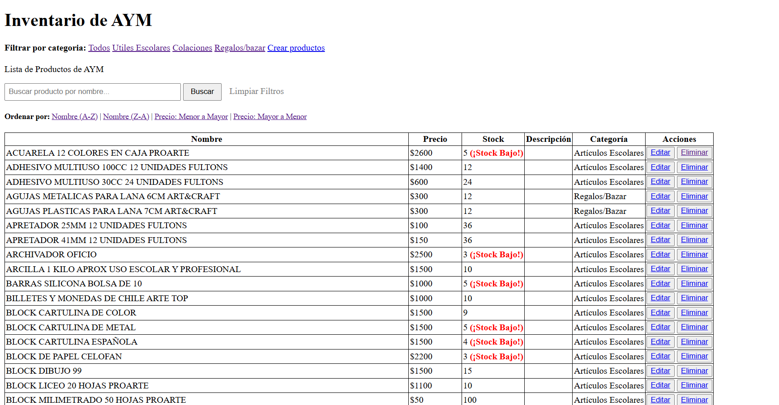
Podrás ver arriba del listado opciones de filtrado en la cual podrás hacer búsqueda de algún producto en específico y podrás ordenar productos nombre A a la Z o viceversa, al igual que el precio lo podrás ser de menor o mayor o viceversa. También posee la opción filtrar por categoría, las cuales se clasifican en Todos, Útiles Escolares, Colaciones, Regalos/Bazar.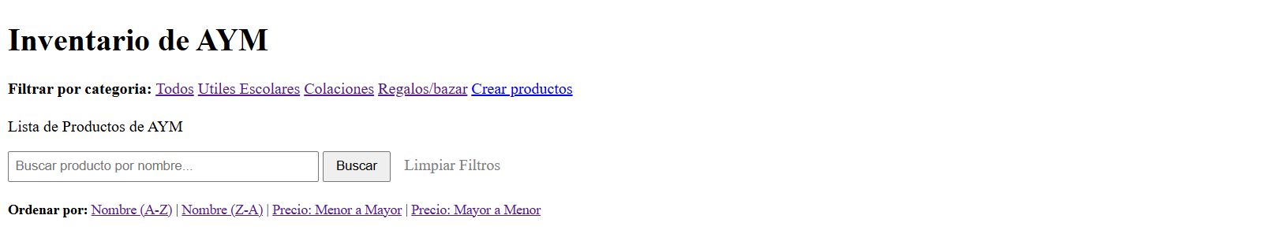

Al lado derecho de filtrar donde aparecen las categorías podrás observar la opción de Crear Productos http://127.0.0.1:8000/aym/productos/nuevo/ en ella podrás Registrar Nuevo Producto completando los campos que desee y posteriormente podrás Guardar Producto en Bodega o en caso que ya no desees añadir un producto podrás volver al Inventario Total.
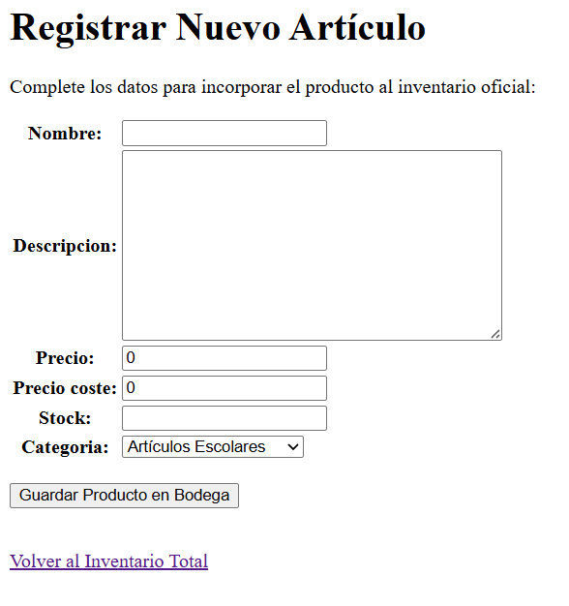
Y eso no es todo porque en el stock de productos si tienes 5 o menos saldrá junto con la cantidad de productos el mensaje de Stock Bajo, que te servirá como información a considerar.
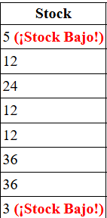
Regresando a las acciones de editar o eliminar, en la primera de ellas podrás modificar todo sobre el producto y sus características que ya se encuentren en el inventario.
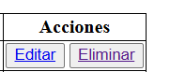
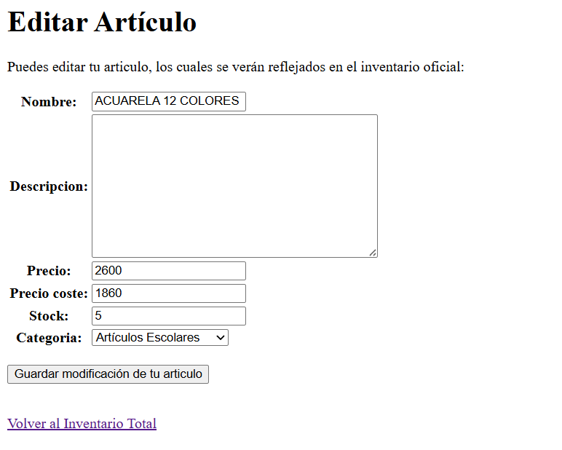

En eliminar podrás borrar por completo un producto y además en caso que por error hayas ingresado o te arrepientes de eliminar un producto, no te preocupes podrá aparecerá un mensaje que dice ¿Estás seguro de eliminar el producto? Y más debajo té advertirá Esta acción es irreversible y removerá el artículo de la bodega donde podrás confirmar la operación o cancelar y volver.
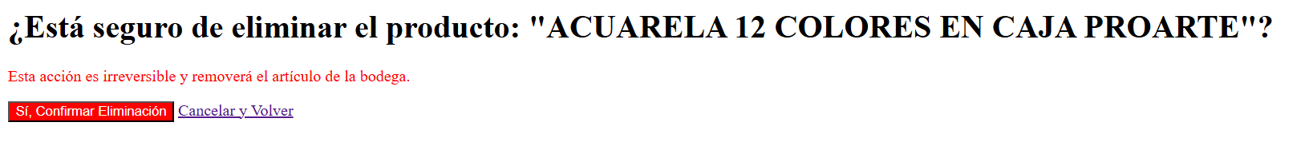
Siguiendo estos sencillos pasos lograrás utilizar esta plataforma sin problemas, ante cualquier duda comuníquese con nuestro soporte.

